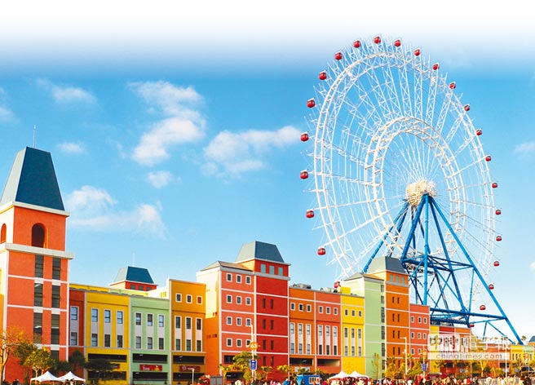

啟明摩天輪
12/7免票入場，全新體驗

想了解100歲北明全新的面貌嗎？
來來來，快報名「啟明摩天輪」
重現孩提時的笑容，要您身歷其境，親自參與！

- 參加對象
視障生、家長、教師、社工等相關人員【免費參加並供午餐】
- 實施時間
106年12月7日（星期四）9：00-14：30
- 報名時間
即日起至106年11月29日（星期一）止
- 活動內容
學校及課程介紹、教學及住宿環境參觀、特色課程體驗、
師生互動交流等
- 注意事項
1.請參加者詳填報名資料，各學部活動內容、時間如附件
2.報名資料公告於本校網站www.tmsb.tp.edu.tw，歡迎下載
3.出席教師請同意給予公假
- 報名方式
請電洽註冊組（02）2874-0670 分機 1112賴老師
並填妥報名表後傳真至（02）2873-2612
或mail至(L小寫)lv242009@gmail.com

臺北市立啟明學校106學年度親師生體驗營實施計畫
- 依據：本校教務處年度工作計畫。
- 目的：讓學生、家長、老師及其他相關人員認識專業視障教育教學環境、設備設施，瞭解本校教育特色、教學理念、課程內容與教學概況。
- 主辦單位：臺北市立啟明學校。
- 參加對象：各教育階段（含2歲以上未入學）之視障生、家長、教師及其他相關人員。
- 實施時間：106年12月7日（星期四）9：00-14：30。
- 報名時間：即日起至106年11月29日（星期一）止。
- 活動內容：課程簡介、參觀校園、體驗學習、互動交流等。
- 注意事項
（一）此活動免費參加並提供午餐及小禮物。
（二）欲報名者請詳填報名資料，各教育階段活動內容、時間如附件。
（三）報名及相關資料公告於本校網站（www.tmsb.tp.edu.tw），歡迎自行下載。
- 交通
（一）校址：臺北市士林區忠誠路二段207巷1號。
（二）公車：203、279、敦化幹線、685、606、616、645、646、紅12、紅15「啟智學校站」
下車。
（三）捷運
1.芝山捷運站：步行至忠誠路忠誠公園旁公車「德行站」，搭乘敦化幹線、685、
279、紅12任一公車至「啟智學校站」站下車。
2.士林捷運站：步行至中山北路五段公車「福林橋站」，搭乘敦化幹線、685、279、紅12任一路線公車至「啟智學校站」下車。
3.劍潭捷運站：步行至中山北路四段銘傳大學旁的公車「銘傳大學站」，搭乘敦化幹線、685、606、279任一公車至「啟智學校站」下車。
（四）自行開車者，請由本校忠誠路側門進出停放於本校籃球場。
- 聯絡方式
（一）電話：（02）2874-0670分機1112註冊組賴老師或劉小姐。
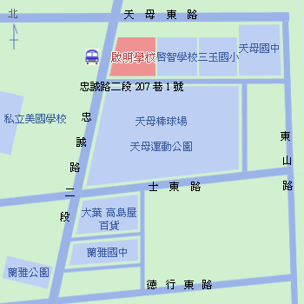
（二）傳真：（02）2873-2612。
（三）網址：www.tmsb.tp.edu.tw。
（四）位置圖如右。

臺北市立啟明學校106學年度親師生體驗營報名表
親愛的家長及師長們：
歡迎您蒞校參與本次活動，我們誠摯邀請你共同瞭解孩子們學習的環境、課程及學校設計相關活動。為了能夠更瞭解您的需求，除填寫基本資料以利我們與您聯繫，也請勾選下述選項，讓當天活動設計能夠更豐富精確，符合您的需求。敬祝 闔家喜樂平安！
希望能夠成為您孩子教育的好伙伴
臺北市立啟明學校全體 敬上

( )瞭解孩子的學習及活動空間
( )瞭解學科、職業、音樂、藝術課程
( )瞭解相關專業團隊能提供孩子的評估與治療
( )瞭解學校為孩子所規劃的整體活動
==========================================================================
學校名稱： 聯絡人： 聯絡電話：
參加組別：□高中職組 □國中組 □小學組 □幼兒園組
參加人數共： 人 午餐：葷 人，素 人
姓名 | 性別 | 就讀年級 | 身份別 | 閱讀  媒介 | 電話  傳真 | 電子信箱/住址 | 午餐
 | □男  □女 |  | □教師  □學生  □家長 | □點字  □大國字  □一般書 | TEL:  手機:  FAX: | 住 址：  E-mail： | □葷  □素
 | □男  □女 |  | □教師  □學生  □家長 | □點字  □大國字  □一般書 | TEL:  手機:  FAX: | 住 址：  E-mail： | □葷  □素
 | □男  □女 |  | □教師  □學生  □家長 | □點字  □大國字  □一般書 | TEL:  手機:  FAX: | 住 址：  E-mail： | □葷  □素
 | □男  □女 |  | □教師  □學生  □家長 | □點字  □大國字  □一般書 | TEL:  手機:  FAX: | 住 址：  E-mail： | □葷  □素
 | □男  □女 |  | □教師  □學生  □家長 | □點字  □大國字  □一般書 | TEL:  手機:  FAX: | 住 址：  E-mail： | □葷  □素
 | □男  □女 |  | □教師  □學生  □家長 | □點字  □大國字  □一般書 | TEL:  手機:  FAX: | 住 址：  E-mail： | □葷  □素
承辦人（請核章） 單位主管（請核章）
臺北市立啟明學校106學年度「啟明摩天輪」親師生體驗營
升幼兒園組活動內容時間表
活動日期：106年12月7日(星期四)
時間 | 活動內容 | 地點 | 備註
08:35~08:45 | 「蒲公英的約定」  報到 | 校史室 | 賴香綾組長  黃鼎翔組長
08:45~09:00 | 「夢想啓動」  校園巡禮 | 游泳池、門球場操場、感統教室餐廳、音樂教室 | 賴香綾組長  黃鼎翔組長
09:00~09:30 | 「麥芽糖」  用心、用心、用點心 | 幼兒部  寶寶班教室 | 賴香綾組長  黃鼎翔組長
09:30~10:00 | 「蛇舞」  追趕跑跳碰  快樂運動趣 | 遊樂場  或  感統教室 | 幼兒部教師  黃鼎翔組長
10:10~11:00 | 「免費教學錄影帶」  現場教學live show | 幼兒部  寶寶班教室 | 幼兒部教師  黃鼎翔組長
11:00~12:00 | 「驚嘆號」  親師交流齊用心  大快朵頤好時光 | 校史室 | 幼兒部教師  黃鼎翔組長
幼兒組：賴香綾組長、黃鼎翔組長
臺北市立啟明學校106學年度「啟明摩天輪」親師生體驗營
升國小組活動內容時間表
活動日期：106年12月7日(星期四)
時間 | 活動內容 | 地點 | 備註
09:40~10:00 | 「蒲公英的約定」  報到  (靜態作品展覽) | 3樓會議室 | 教務處
10:00~10:05 | 「夢想啓動」  致歡迎詞 | 3樓會議室 | 蔡明蒼校長
10:05~10:20 | 「威廉古堡」  學校簡介暨課程介紹 | 3樓會議室 | 李昱昕主任
10:20~10:40 | 「雙截棍」  國小部太鼓表演 | 音樂廳 | 國小部教師
10:40~11:50 | 「牛仔很忙」  足球課程體驗 | 操場/  門球場 | 蔡侑欣主任
10:40~11:50 | 「聽爸爸的話」  課程教材介紹 | 分組教室 | 國小部教師
11:50~13:00 | 「稻香」午餐時間  (口述影片及各項活動影片欣賞) | 3樓會議室
13:00~13:30 | 「飄移」  教學環境參觀 | 校園 | 吳承軒組長  陳又菁組長
13:30~14:00 | 「開不了口」  英文課程體驗 | 教室 | 國小部教師
14:00~14:30 | 「驚嘆號」  綜合座談 | 3樓會議室 | 蔡明蒼校長  康建斌會長  各處室主任
國小組：吳承軒組長、陳又菁組長
臺北市立啟明學校106學年度「啟明摩天輪」親師生體驗營
升國中組活動內容時間表
活動日期：106年12月7日(星期四)
時間 | 活動內容 | 地點 | 備註
09:40~10:00 | 「蒲公英的約定」  報到  (靜態作品展覽) | 3樓會議室 | 教務處
10:00~10:05 | 「夢想啓動」  致歡迎詞 | 3樓會議室 | 蔡明蒼校長
10:05~10:20 | 「威廉古堡」  學校簡介暨課程介紹 | 3樓會議室 | 李昱昕主任
10:20~10:40  10:40~11:05 | 「魔術先生」  自然課程大探索 | 2樓校史室 | 黃雪芳老師
10:20~10:40  10:40~11:05 | 「陽光宅男」  體育體驗課程 | 門球場 | 許世景老師
11:05~11:15 | 「給我一首歌的時間」  休息時間 | 3樓會議室
11:15~11:35  11:35~12:00 | 「暗號」  數學體驗課程 | 九忠教室 | 簡群恩老師
11:15~11:35  11:35~12:00 | 「青花瓷」  國文體驗課程 | 八忠教室 | 潘樺老師
12:00~13:00 | 「稻香」午餐時間  (口述影片及各項活動影片欣賞) | 3樓會議室
13:00~14:00 | 「飄移」  教學環境參觀 | 校園 | 李昱昕主任  高鳳鳴組長
14:00~14:30 | 「驚嘆號」  綜合座談 | 3樓會議室 | 蔡明蒼校長  康建斌會長  各處室主任
國中組：李昱昕主任、高鳳鳴組長
臺北市立啟明學校106學年度「啟明摩天輪」親師生體驗營
升高中職組活動內容時間表
活動日期：106年12月7日(星期四)
時間 | 活動內容 | 地點 | 備註
09:40~10:00 | 「蒲公英的約定」  報到  (靜態作品展覽) | 3樓會議室 | 教務處
10:00~10:05 | 「夢想啓動」  致歡迎詞 | 3樓會議室 | 蔡明蒼校長
10:05~10:20 | 「威廉古堡」  學校簡介暨課程介紹 | 3樓會議室 | 李昱昕主任
10:20~10:35  10:35~10:50  10:50~11:05 | 「土耳其冰淇淋」  社會體驗課程 | 高一孝教室 | 李佩欣老師
10:20~10:35  10:35~10:50  10:50~11:05 | 「青花瓷」  國文體驗課程 | 高二孝教室 | 潘 樺老師
10:20~10:35  10:35~10:50  10:50~11:05 | 「開不了口」  英文體驗課程 | 高三孝教室 | 朱育佑老師
11:05~11:15 | 「給我一首歌的時間」  休息時間 | 3樓會議室
11:15~11:35  11:35~12:00 | 「黑色幽默」  表演藝術 | 音樂廳
11:15~11:35  11:35~12:00 | 「爺爺泡的茶」  餐飲服務體驗課程 | 可魯的店 | 林佳箴老師
11:15~11:35  11:35~12:00 | 「半島鐵盒」  手工皂體驗課程 | 家政教室 | 劉柏青老師
11:15~11:35  11:35~12:00 | 「甜甜的」  烘焙體驗課程 | 烹飪教室 | 劉芳伶老師
12:00~13:00 | 「稻香」午餐時間  (口述影片及各項活動影片欣賞) | 3樓會議室
13:00~14:00 | 「飄移」  教學環境參觀 | 校園.宿舍  餐廳 | 王晴雯主任  黃琝翔主任
14:00~14:30 | 「驚嘆號」  綜合座談 | 3樓會議室 | 蔡明蒼校長  康建斌會長  各處室主任
高中職組：王晴雯主任、黃琝翔主任

